
BIOLOXÍA 2º BACH. 1ª PARTE 2ª AVALIACIÓN

NOME: ……………………………………......………………..

BLOQUE I. CUESTIONES (4 X 2 PUNTOS)
Lembra:
Descontarase ata 1 punto polos erros nos seguintes aspectos:
Presentación: Orde, limpeza, respecto das marxes.
Expresión: Ortografía, caligrafía, corrección sintáctica.

1. Observa la siguiente figura y contesta:
- Indica a qué elementos corresponden los números mostrados.
6. Aminoácidos 7. ARN_{t} 8. Ribosoma (subunidad mayor) 9. Triplete o codón de iniciación 10. Anticodón 11. Triplete de finalización 12. Péptido (0,7 p)
- ¿Qué proceso está representado?
Traducción del ARN_{m} o síntesis de una proteína. (0,1 p)
- ¿Cómo se inicia dicho proceso?
Uniéndose el ARN_{m} por su extremo 5´ a la subunidad menor del ribosoma y al ARN_{t} –Met. Formándose el complejo de iniciación. (0,2 p)
- ¿Cuál es la función de 7, 8, 10 y 11?
7: ARN_{t}. Transporta los AA desde el citoplasma hasta la subunidad mayor del ribosoma.
8: Subunidad mayor: recibir los AA y unirlos mediante la peptidil transferasa.
10: Anticodón. Unirse al codón complementario del ARN_{m} para comprobar que elAA transportado es el correcto.
11: Triplete finalización. Indicar el fin de la información traducible. (0,4p)
- Utilizando el código, indica la secuencia del péptido resultante y la del gen de la que procede.
Péptido: H₂N- Met-Ser-Leu-Gly-Ser-Ala-Val-Phe-Phe- COOH (0,3p)
Gen: 3´- TAC AGA GAA CCC AGG CGT CAA AAG AAG ATT- 5 (0,3p)
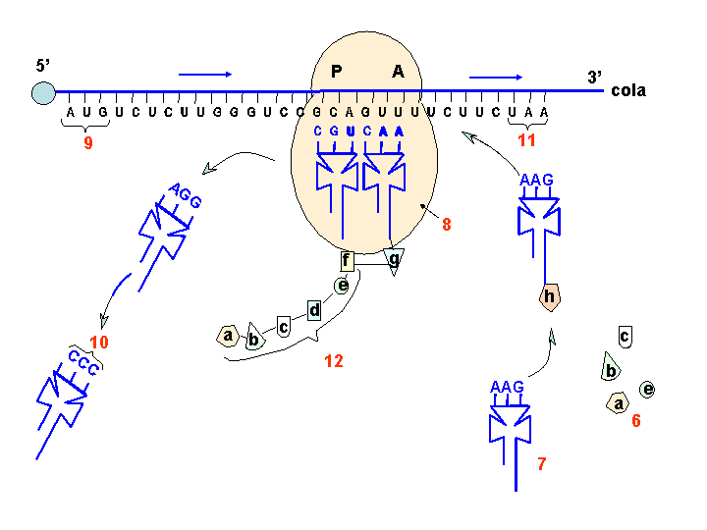

2. Observa la figura y contesta:
a) ¿Qué proceso está representado? Completa e identifica los elementos señalados.
Transcripción y maduración del ARN (0,3 p). 1. ADN 2. ARN polimerasa 3. ARN_{hn} 4. preARN_{m} 5. ARN_{m} maduro 6. Proteína 7. Ribosoma n. Nucleoplasma h. Hialoplasma (0,7 p)
b) Explica brevemente el proceso y justifica el tipo de célula en el que se desarrolla.
La ARN polimerasa reconoce el promotor del gen, se une a él y comienza a sintetizar en dirección 5´ 3 una cadena complementaria a la hebra de ADN (con sentido 3´ 5´). Se obtiene un ARN inmaduro que contiene intrones e exones, denominado ARN transcrito primario. A continuación se le añaden la caperuza y la cola de poli A, en los extremos 5´y 3´, respectivamente. Posteriormente se suprimen las secuencias con información no traducible, los intrones, y se empalman los exones, constituyéndose el ARN maduro, preparado para salir al citoplasma para su traducción. (0,7).
Este proceso ocurre en células eucariotas. La maduración en el interior del núcleo. Las células procariotas carecen de núcleo. (0,3p)

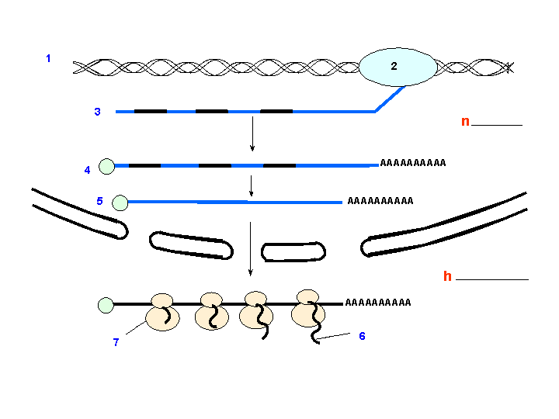

3. a) Utilizando el código genético, indica una posible mutación en el ADN que haya podido originar los mutantes 1, 2 y 3 de la figura.

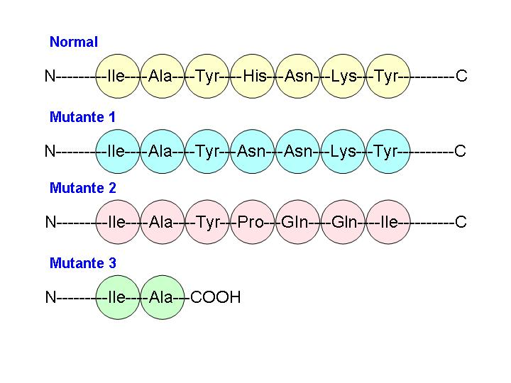

a) Normal: AUU GCC UAU CAU AAU AAG UAU
Mutante 1: AUU GCC UAU AAU AAU AAG UAU
Mutante 2: AUU GCC UAU CCU CAA CAG AUA
Mutante 3: AUU GCC UAG
Mutante 1: hay un cambio de C por A en el cuarto triplete, se trata de una mutación génica por transversión.
Mutante 2: Mutaciones puntuales (inserción) que afectan a los tripletes 4, 5, 6 y 7.
Mutante 3: Como consecuencia de una mutación por transversión (U por G) en el tercer triplete, aparece un codón de terminación (UAG) que ocasiona la interrupción de la síntesis. (1,5 p)
b) El estudio citogenético de un niño con síndrome de Down demostró que tenía un cariotipo con una dotación cromosómica normal (2n=46). Ahora bien, uno de los cromosomas de la pareja 14 era más largo de lo normal. Al analizar los cariotipos de los padres se observó que, mientras que el padre tenía una dotación cromosómica normal, la madre tenía la anomalía que se observa en la figura. (fusión de los cromosomas 14 y 21). Explica cómo pudo heredar el niño el síndrome de Down.
La mitad de los óvulos de la señora A, formados tras la meiosis, presentan dos cromosomas, uno 14+21 y otro 21. Si este óvulo es fecundado por un espermatozoide que contiene también dos cromosomas, el 14 y el 21, el niño afectado será triploide para el 21, aunque aparentemente poseerá 46 cromosomas. (0,5p)
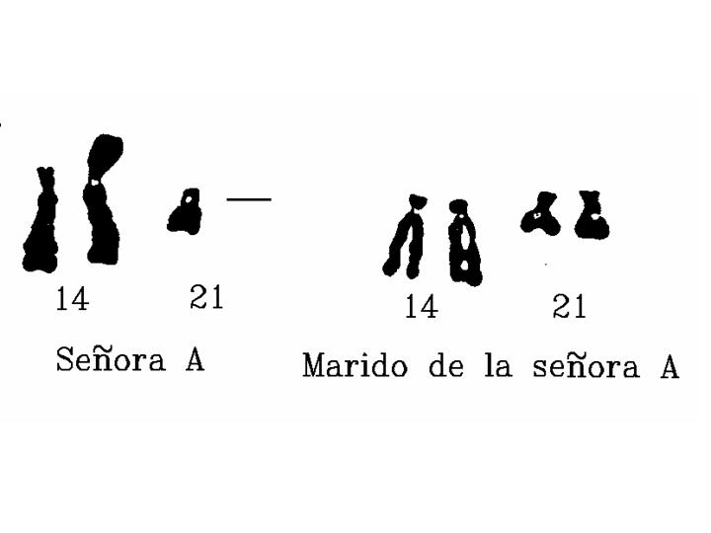

4. a) ¿Qué es el cáncer? ¿Por qué mecanismo se cree que una célula llega a convertirse en cancerosa? Define los siguientes conceptos: protooncogenes, genes supresores de tumores.
Una enfermedad provocada por la proliferación incontrolada de células con capacidad de invadir otros tejidos (0,5p). Una célula que, alcanzado el límite previsto de divisiones celulares, continúa dividiéndose y no entra en apoptosis (0,5p).
Protooncogén: son genes cuyos productos promueven el crecimiento y la división de la célula.
Genes supresores de tumores: un gen que reduce la probabilidad de que una célula en un organismo multicelular se transforme en una célula cancerígena. (0,5p)
a) ¿Por qué crees que la desaparición de la capa de ozono puede provocar un aumento de la aparición de diferentes tipos de cáncer?
El ozono absorbe la radiación ultravioleta emitida por el Sol. Esa radiación provoca mutaciones génicas en el ADN, al inducir la formación de dímeros de timina. Al desaparecer el ozono, penetra más radiación UVA y aumentan las mutaciones que originan cáncer. (0,5p)

BLOQUE II. RELACIONAR TÉRMINOS (1 punto)

5. Relaciona los siguientes términos de 3 en 3, construyendo una frase coherente.

Regulador, universal, inversión, segundo mensajero, mitocondrias, trisomía, hormonas, operador, duplicación, proteicas, degenerado, promotor, translocación, nulisomía, aneuploidías.

El mecanismo de regulación genética del operón cuenta con 3 zonas el regulador, el promotor y el operador.

El código genético es universal y degenerado, excepto en las mitocondrias.

La inversión, la duplicación y la translocación son tipos de mutaciones cromosómicas.

Las hormonas proteicas precisan de un segundo mensajero para ejercer su labor.

La trisomía y la nulisomía son aneuploidías.

BLOQUE III. TEST (1 punto)

6. Contesta con V o F según corresponda. Recuerda que los errores descuentan.

- Un individuo con 2n+1 cromosomas se denomina triploide. F
- Las mutaciones puntuales somáticas se transmiten a la descendencia. F
- En las células procariotas el ARN transcrito primario es ya el ARN_{m}. V
- El código genético constituye la pauta de transcripción del ADN en los ribosomas. F
- La enzima que une aminoácidos en el ribosoma se denomina aminoacil sintetasa. F
- El síndrome de Klinefelter (XXY) es una aneuploidía que afecta a cromosomas sexuales. V
- La ARN polimerasa lee en dirección 5´ 3´. F
- Cuando las bacterias consumen lactosa, la región operadora del operón está bloqueada por el represor. F
- La mutación es la única fuente de variabilidad en los descendientes de la reproducción sexual. F
- El ARN heterogéneo nuclear es sintetizado por la ribonucleoproteína pequeño nuclear. F

